Инструкция по настройке криптосистемы
системы Электронного Документооборота ПФК.

Вход в систему
При заходе на стартовую страницу WebBank http://edo.pfc.ru необходимо ввести свой логин и пароль, полученные у администратора.
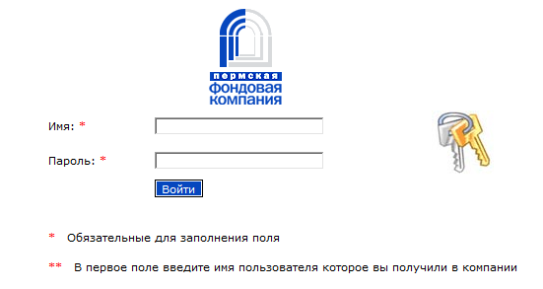
После ввода правильных данных и нажатия кнопки ‘Войти’, открывается стартовая страница системы.
В случае неправильного ввода логина или пароля, высвечивается соответствующее сообщение и предоставляется возможность ввести их заново.
Если неправильный логин или пароль введены три и более раза подряд, при каждой новой попытке входа дополнительно требуется ввести число, отображаемое на рисунке. Это сделано для защиты от средств автоматического подбора пароля.

Генерация ключей и запроса на сертификат
Перед подачей любых поручений сначала требуется сгенерировать ключи и сертификат. Для этого нужно выбрать пункт «Управление ЭЦП / Создание ключа и сертификата».
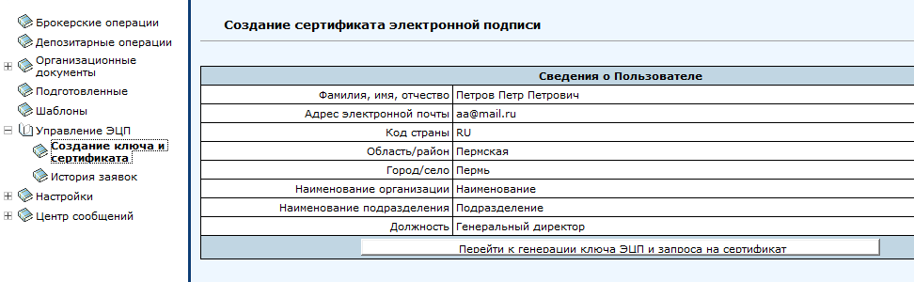
В появившейся форме необходимо проверить правильность Сведений о пользователе и нажать на кнопку «Перейти к генерации ключа…». Если какие-либо сведения будут отображены неверно, то необходимо обратиться в клиентский отдел компании для исправления данных, а затем повторить процедуру генерации ключей.
После подтверждения данных буден задан вопрос о месте хранения ключей.
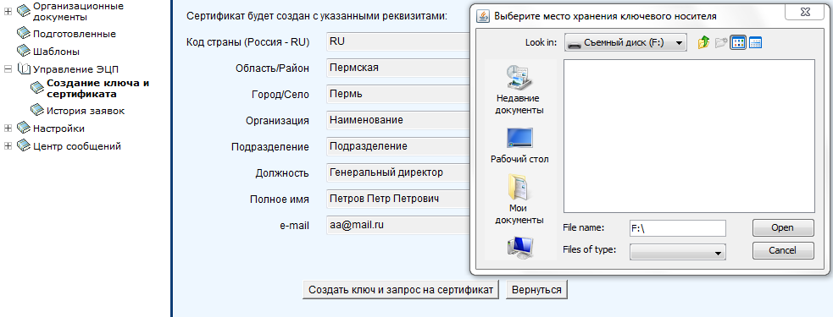
Ключи можно сохранить на жестком диске компьютера или на съемном носителе. По указанному расположению будет создана папка, являющаяся специальным контейнером, содержащая ключи, сертификаты и другие важные файлы. Важно для дальнейшей работы принять меры для сохранности папки со всем содержимым.
Далее будет запущен генератор случайных чисел, который потребует ввода с клавиатуры нескольких символов.
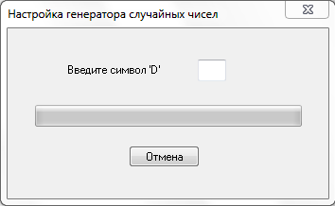
По окончании работы генератора случайных чисел будут созданы открытый и закрытый ключи, а также сформирован запрос на сертификат. В процессе создания будет предложено указать пароль для доступа к ключам. Утерянный пароль восстановлению не подлежит, поэтому нужно предпринять меры для сохранности пароля.
На экране появится форма Заявления на изготовление Сертификата, содержащий сведения о пользователе и текст запроса на сертификат. По нажатию кнопки «Я согласен, отправить заявку» процедура создания ключей завершается. Запрос на создание сертификата будет отправлен Администратору, и в пункте меню «Управление ЭЦП / История заявок» возможно отслеживание состояние этого запроса.
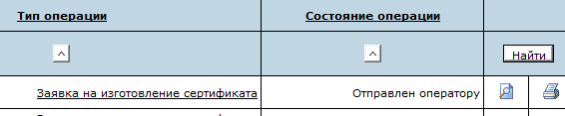
Когда запрос будет обработан Администратором (один – два дня) и Сертификат будет создан, состояние запроса изменится на «Исполнен».
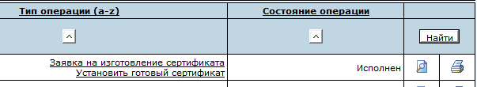
Теперь осталось установить сертификат, нажав на ссылку «Установить готовый сертификат». При этом система попросит указать местонахождение контейнера с ключами и пароль для доступа к ключам. По окончании процесса установки будет выведено сообщение об успешности операции.
В результате криптография системы будет настроена. Срок действия сертификата составляет 1 год. По окончании этого периода необходимо будет заново сгенерировать ключи, создать новый запрос и получить новый сертификат.

Подписание документов
В соответствии с «Положением об ЭДО» перед началом работы необходимо собственноручно подписать и передать брокеру «Заявление на изготовление сертификата» и сам «сертификат». Поэтому Вам необходимо посетить офис компании для подписания указанных документов.
После подписания Вы можете подавать через систему ЭДО брокеру поручения, подписанные Вашей ЭЦП.

